Применение полупроводниковых диодов
Лабораторная работа №201П

1. Задание к допуску

  - Начертить схемы однополупериодных “выпрямителей” импульсного переменного напряжения с резисторной нагрузкой (рис.1.1).
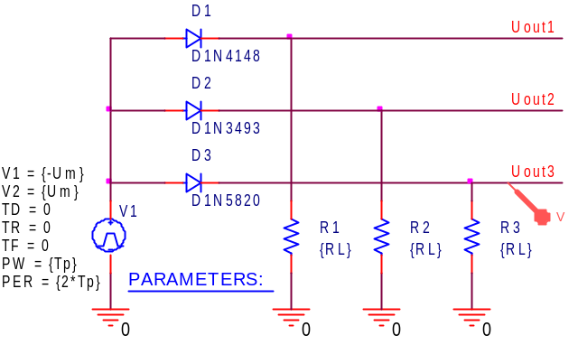
Рис.1.1. Схемы моделирования однополупериодных “выпрямителей” импульсного напряжения с резисторной нагрузкой
В этой схеме в качестве источника импульсного переменного напряжения используется генератор импульсов VPULSE из библиотеки SOURCE с параметрически заданными амплитудой Um, длительностью Tp и периодом 2Tp.
Начертить эскизы ожидаемых временных диаграмм (Uout1, Uout2, Uout3) напряжения на резисторах нагрузки для следующих вариантов параметров напряжения генератора V1:
- Um=1.0 V, RL=100 Ohm, Tp=10 ms,
- Um=10 V, RL=100 Ohm, Tp=10 ms,
- Um=10 V, RL=100 kOhm, Tp=10 ms,
- Um=10 V, RL=100 Ohm, Tp=10 us,
- Um=10 V, RL=100 kOhm, Tp=10 us.
При составлении эскизов временных диаграмм учитывать результаты моделирования статических и динамических характеристик данного набора полупроводниковых диодов.

  - Начертить схемы однополупериодных “выпрямителей” синусоидального напряжения с резисторной нагрузкой (рис.1.2).
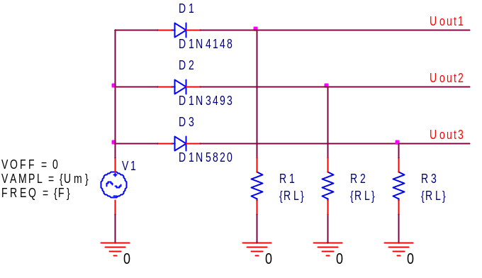
Рис.1.2. Схемы моделирования однополупериодных “выпрямителей” синусоидального напряжения с резисторной нагрузкой
В этой схеме в качестве источника синусоидального переменного напряжения используется генератор VSIN из библиотеки SOURCE с нулевым смещением VOFF=0 и параметрически заданными амплитудой Um и частотой F.

Начертить эскизы ожидаемых временных диаграмм (Uout1, Uout2, Uout3) напряжения на резисторах нагрузки для следующих вариантов параметров генератора синусоидального напряжения V1 :
- Um=1.0 V, RL=100 Ohm, F=50 Hz,
- Um=10 V, RL=100 Ohm, F=50 Hz,
- Um=10 V, RL=100 kOhm, F=50 Hz,
- Um=10 V, RL=100 Ohm, F=50 kHz,
- Um=10 V, RL=100 kOhm, F=50 kHz.
При составлении эскизов временных диаграмм учитывать результаты моделирования статических и динамических характеристик данного набора полупроводниковых диодов.

  - Начертить схемы мостовых “выпрямителей” импульсного переменного напряжения с резисторной нагрузкой (рис.1.3).
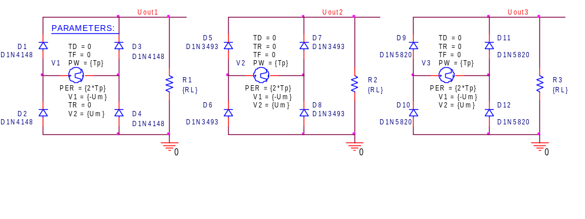

Рис.1.3 Схемы моделирования мостовых “выпрямителей” импульсного переменного напряжения с резисторной нагрузкой
Начертить эскизы ожидаемых временных диаграмм (Uout1, Uout2, Uout3) напряжения на резисторах нагрузки для следующих вариантов параметров напряжения генераторов V1, V2, V3:
- Um=1.0 V, RL=100 Ohm, Tp=10 ms,
- Um=10 V, RL=100 Ohm, Tp=10 ms,
- Um=10 V, RL=100 kOhm, Tp=10 ms,
- Um=10 V, RL=100 Ohm, Tp=10 us,
- Um=10 V, RL=100 kOhm, Tp=10 us.

  - Начертить схемы мостовых “выпрямителей” синусоидального напряжения с резисторной нагрузкой (рис.1.4).
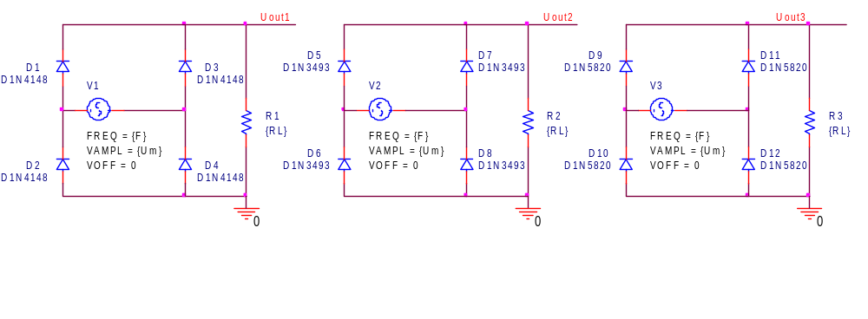

Рис.1.4 Схемы моделирования мостовых “выпрямителей” синусоидального напряжения с резисторной нагрузкой
Начертить эскизы ожидаемых временных диаграмм (Uout1, Uout2, Uout3) напряжения на резисторах нагрузки для следующих вариантов параметров напряжения генераторов V1, V2, V3:
- Um=1.0 V, RL=100 Ohm, F=50 Hz,
- Um=10 V, RL=100 Ohm, F=50 Hz,
- Um=10 V, RL=100 kOhm, F=50 Hz,
- Um=10 V, RL=100 Ohm, F=50 kHz,
- Um=10 V, RL=100 kOhm, F=50 kHz.

  - Начертить схемы мостовых “выпрямителей” синусоидального тока с резисторной нагрузкой (рис.1.5).

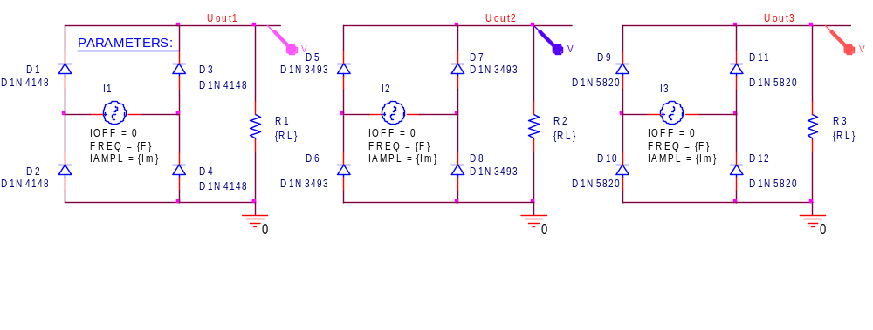

Рис.1.5 Схемы моделирования мостовых “выпрямителей” синусоидального тока с резисторной нагрузкой
Начертить эскизы ожидаемых временных диаграмм (Uout1, Uout2, Uout3) напряжения на резисторах нагрузки для следующих вариантов параметров напряжения генераторов I1, I2, I3:
- Im=1 mA, RL=100 Ohm, F=50 Hz,
- Im=1 mA, RL=100 Ohm, F=50 kHz,
- Im=1 mA, RL=100 kOhm, F=50 Hz,
- Im=10 mA, RL=100 kOhm, F=50 Hz,
- Im=1 mA, RL=100 kOhm, F=50 kHz.

  - Начертить схему диодного ключа (рис.1.6).
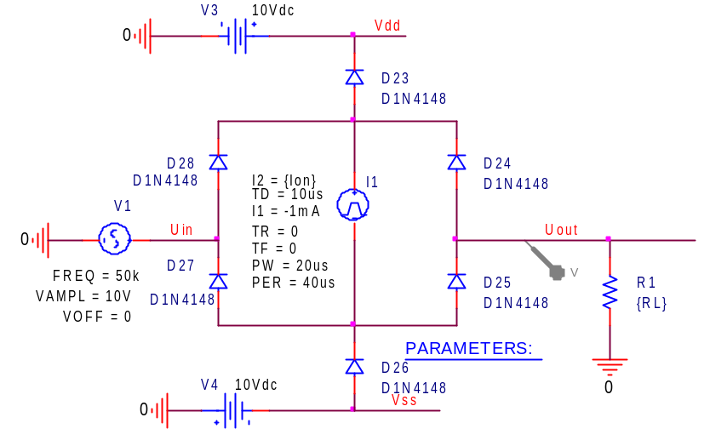
Рис.1.6 Схема моделирования диодного ключа
Начертить эскизы временных диаграмм генератора тока I1 и напряжений Uin, Uout для следующих вариантов параметров:
- Ion=10 mA, RL=1 kOhm,
- Ion=10 mA, RL=100 Ohm
- Ion=4.0 mA, RL=100 kOhm.

2. Задание к выполнению работы

2.1. Составить схему выпрямителей импульсного переменного напряжения для выпрямительных диодов набора (рис.1.1). Напряжения V1,V2, длительность PW, период PER и сопротивления резисторов нагрузки R1, R2, R3 сделать глобальными параметрами: V1= {Um}, V2= {-Um}, PW={Tp}, PER={2*Tp}, R = {RL}, с номинальными значениями Um=10V, Tp = 10ms, RL=100.
2.1.1. Установить: Run to Time = 40ms, Maximum step size = 10us и для двух значений глобального параметра RL = (100, 100k), получить временные диаграммы напряжении на выходе каждого выпрямителя при двух значениях амплитуды Um: 1V и 10V.
Зарисовать полученные временные диаграммы.
2.1.2. Установить: Run to Time = 40us, Maximum step size = 10ns, Tp = 10us и для двух значений глобального параметра RL = (100, 100k), получить временные диаграммы напряжении на выходе каждого выпрямителя при двух значениях амплитуды Um: 1V и 10V.
Зарисовать полученные временные диаграммы.

2.2. Составить схему выпрямителей синусоидального переменного напряжения для выпрямительных диодов набора (рис.1.2). Амплитуду VAMPL, частоту FREQ и сопротивления резисторов нагрузки R1, R2, R3 сделать глобальными параметрами: VAMPL= {Um}, FREQ = {F}, R = {RL}, с номинальными значениями Um=10V, F = 50, RL=100.

2.2.1 Установить: Run to Time = 40ms, Maximum step size = 10us и для двух значений глобального параметра RL = (100, 100k), получить временные диаграммы напряжении на выходе каждого выпрямителя при двух значениях Um: 1V и 10V.
Зарисовать полученные временные диаграммы.

2.2.2. Заменить номинальные значения глобальных параметров источника синусоидального напряжения: Um=10V, F = 50k. Установить: Run Time = 40us, Maximum step size = 10ns и для двух значений глобального параметра RL = (100, 100k), получить временные диаграммы напряжении на выходе каждого выпрямителя при двух значениях Um: 1V и 10V.
Зарисовать полученные временные диаграммы. Сравнить полученные результаты моделирования с эскизами временных диаграмм пункта 1.2.

2.3. Составить схемы мостовых “выпрямителей” импульсного переменного напряжения с резисторной нагрузкой (рис.1.3).
2.3.1. Провести моделирование напряжений (Uout1, Uout2, Uout3) на резисторах нагрузки для следующих вариантов параметров напряжения генераторов V1, V2, V3:
- Um=1.0 V, RL=100 Ohm, Tp=10 ms,
- Um=10 V, RL=100 Ohm, Tp=10 ms,
- Um=10 V, RL=100 kOhm, Tp=10 ms,
- Um=10 V, RL=100 Ohm, Tp=10 us,
- Um=10 V, RL=100 kOhm, Tp=10 us.
Зарисовать полученные временные диаграммы. Сравнить полученные результаты моделирования с эскизами временных диаграмм пункта 1.3.

2.4. Составить схемы мостовых “выпрямителей” синусоидального напряжения с резисторной нагрузкой (рис.1.4).
2.4.1. Провести моделирование напряжений (Uout1, Uout2, Uout3) на резисторах нагрузки для следующих вариантов параметров напряжения генераторов V1, V2, V3:
- Um=1.0 V, RL=100 Ohm, F=50 Hz,
- Um=10 V, RL=100 Ohm, F=50 Hz,
- Um=10 V, RL=100 kOhm, F=50 Hz,
- Um=10 V, RL=100 Ohm, F=50 kHz,
- Um=10 V, RL=100 kOhm, F=50 kHz.
Зарисовать полученные временные диаграммы. Сравнить полученные результаты моделирования с эскизами временных диаграмм пункта 1.4.
2.5. Составить схемы мостовых “выпрямителей” синусоидального тока с резисторной нагрузкой (рис.1.5).
2.5.1. Провести моделирование напряжений (Uout1, Uout2, Uout3) на резисторах нагрузки для следующих вариантов параметров напряжения генераторов тока I1, I2, I3:
- Im=1 mA, RL=100 Ohm, F=50 Hz,
- Im=1 mA, RL=100 Ohm, F=50 kHz,
- Im=1 mA, RL=100 kOhm, F=50 Hz,
- Im=10 mA, RL=100 kOhm, F=50 Hz,
- Im=1 mA, RL=100 kOhm, F=50 kHz.
Зарисовать полученные временные диаграммы. Сравнить полученные результаты моделирования с эскизами временных диаграмм пункта 1.5.

2.6 Составить схему моделирования диодного ключа (рис.1.6)
2.6.1. Установить RL=1k, Um= 10V Провести моделирование напряжения Uout для следующих вариантов параметров Ion: 2mA, 4mA, 6mA, 8mA, 10mA.
Зарисовать полученные временные диаграммы. Сравнить полученные результаты моделирования с эскизами временных диаграмм пункта 1.6.

- Контрольные вопросы

  - Как влияет обратный ток диода на выходное напряжение однополупериодного выпрямителя (рис.1.1,2)?
  - Как влияет обратный ток диода на выходное напряжение мостового выпрямителя (рис.1.3,4)?
  - Как изменится напряжение на резисторе нагрузки однополупериодного выпрямителя (рис.1.1,2), если источник напряжения заменить на источник тока?
  - Как влияет обратный ток диода на выходное напряжение мостового выпрямителя переменного тока (рис.1.5)?
  - Как влияет барьерная емкость диода на выходное напряжение однополупериодного выпрямителя (рис.1.1,2)?
  - Как влияет барьерная емкость диода на выходное напряжение мостового выпрямителя (рис.1.3,4)?
  - Как влияет диффузионная емкость диода на выходное напряжение однополупериодного выпрямителя (рис.1.1,2)?
  - Как влияет диффузионная емкость диода на выходное напряжение мостового выпрямителя (рис.1.3,4)?
  - Как влияет температура на выходное напряжение однополупериодного выпрямителя (рис.1.1,2)?
  - Чему равно среднее за период напряжение на резисторе нагрузки однополупериодного выпрямителя (рис.1.1,2)?
  - Как влияет температура на выходное напряжение мостового выпрямителя (рис.1.3,4)?
  - Чему равно среднее за период напряжение на резисторе нагрузки мостового выпрямителя (рис.1.3,4)?
  - Как влияет температура на выходное напряжение мостового выпрямителя тока (рис.1.5)?
  - Чему равно среднее за период напряжение на резисторе нагрузки мостового выпрямителя тока (рис.1.5)?
  - Как влияет температура на выходное напряжение Uout диодного ключа (рис.1.6)?
  - Чему равно среднее за период напряжение на резисторе нагрузки диодного ключа (рис.1.6) при длительности PW импульса тока Ion, равной половине периода синусоидального напряжения Uin?
  - Можно ли с использованием полупроводниковых диодов создать схему с линейной зависимостью среднего выходного напряжения от амплитуды входного синусоидального напряжения?
  - Можно ли с использованием полупроводниковых диодов создать схему синусоидального напряжения с амплитудой меньше 0.1 В?
  - Как изменится амплитуда и форма тока диода в однополупериодном выпрямителе синусоидального напряжения (рис.1.2) , если параллельно резистору нагрузки присоединить конденсатор с емкостью C (R*C>>Tper)?
  - Вывести формулу для приближенной оценки относительной длительности импульса тока диода в однополупериодном выпрямителе синусоидального напряжения (рис.1.2) с RC нагрузкой (R*C>>Tper) для идеальной модели диода.
  - Как изменится амплитуда и форма тока диода в мостовом выпрямителе синусоидального напряжения (рис.1.4), если параллельно резистору нагрузки присоединить конденсатор с емкостью C (R*C>>Tper)?
  - Вывести формулу для приближенной оценки относительной длительности импульса тока диода в мосовом выпрямителе синусоидального напряжения (рис.1.4) с RC нагрузкой (R*C>>Tper) для идеальной модели диода.
  - Как изменится амплитуда и форма тока диода в мостовом выпрямителе синусоидального тока (рис.1.5), если параллельно резистору нагрузки присоединить конденсатор с емкостью C (R*C>>Tper)?

Список литературы

- Б.Н.Митяшев. Полупроводниковые приборы. Изд.МФТИ, 1978.
- А.С.Терентьев. PN-диод. Изд.МФТИ, 1980
- В.П.Псурцев. Моделирование электронных схем.

